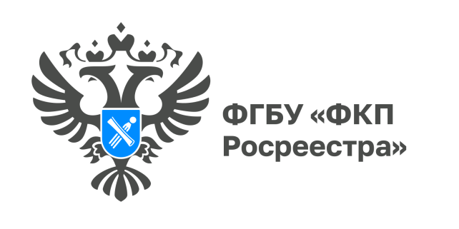

Как получить и использовать арктический гектар

Многие уже слышали о Дальневосточном гектаре, но не все знают, что бесплатный гектар земли можно получить и в Арктической зоне Российской Федерации.
Программа освоения Арктического гектара действует с 1 августа 2021, но до 1 февраля 2022 года приоритетным правом получения земельных участков в безвозмездное пользование обладали только граждане Российской Федерации, имеющие регистрацию по месту жительства на территории соответствующего субъекта РФ или соответствующего муниципального образования.
Сейчас такая возможность есть у всех россиян.
Законодатель предусмотрел возможность предоставления Арктического гектара не только гражданам РФ, но и иностранным гражданам и лицам без гражданства, являющимися участниками государственной программы по оказанию содействия добровольному переселению в РФ соотечественников, проживающих за рубежом, и членам их семей.
Перспектива переезда в Арктическую зону страны также будет интересна тем, кому захотелось изменить свою жизнь на 180 градусов, например, надоело жить на юге или тем, кто решил заняться туристическим бизнесом.
Участок может быть предоставлен для индивидуального жилищного строительства, ведения личного подсобного хозяйства, садоводства и т.д.
Размер участка не должен превышать одного гектара. Участок предоставляется в безвозмездное пользование на пять лет, на основании заявления однократно. По истечении указанного времени участок можно будет оформить в аренду или в собственность.
Земельные участки можно выбрать в семи регионах Арктической зоны страны. Архангельская область одна их них. Здесь живописная природа, особенно на берегах Белого моря. Ягоды, грибы, охота, хорошая рыбалка и это далеко не весь перечень занятий в этом регионе. Активно развивается экологический туризм.
Получить Арктический гектар не сложно, главное понять, как выбрать участок.
В первую очередь необходимо определиться со свободными территориями. Сделать это можно на Геопортале Архангельской области в разделе «Арктический гектар», где на карте жёлтыми метками будут обозначены свободные территории. При нажатии на такую метку отобразится информация о территории, включая местоположение, кадастровый номер и площадь. Для получения более подробной информации о выбранном земельном участке следует обратиться в администрацию района или округа муниципального образования по месту нахождения земельного участка.
После выбора участка необходимо подать заявление на его предоставление.
Заявление подается на портале ФИС НаДальнийВосток.РФ, в разделе «Мой участок». Для авторизации необходимо наличие подтвержденной учётной записи на портале госуслуг. Инструкция для скачивания по работе в личном кабинете гражданина доступна, она включает подробный видеоинструктаж, как выбрать и получить земельный участок. Одно заявление может быть подано сразу несколькими гражданами в количестве не более 10 человек.
Рассмотрение заявления уполномоченным органом занимает в среднем 33 рабочих дня. При положительном решении в личном кабинете ФИС НаДальнийВосток.РФ заявитель получает договор на подписание. В случае если по заявлению не может быть вынесено положительное решение, уполномоченный орган предложит скорректировать границы участка или предоставить альтернативный вариант.

